סיפור חייה של נעמי / ראיינה והקליטה: פנינה לייבנר
התפרסם בחוברת "בצרור אחד" מס' 5

נעמי, לבית הֶבֶּנְשְטְרַייְט
ילידת 1929 – לבוב, פולין
עלתה לארץ ב-1948

משפחתי גרה ברובע היהודי של לבוב - פולין. אי-אפשר לומר שזה היה רובע עשיר. היה שם בית בן שלוש- ארבע קומות, עם דיירים רבים. לכל משפחה היו כשלושה, ארבעה ילדים. לבית הספר הלכנו יחד עם ילדים נוצרים. זה הכביד לא מעט על חיינו. הרגשנו היטב כמה קשה להיות יהודי...
אבי היה בעל מאפייה, שקרסה במשבר הכלכלי, בשנה בה נולדתי. מאז עבד כאופה שכיר. אמי עזרה בפרנסה, במכירת לחם ומבחר מאפים, שנפרסו כל בוקר על שולחן ענק בביתנו וגירו את אפי ותאבוני בטיבם וטעמם הערב.
זוס'קה האוקראינית טיפלה בנו, הילדים, ובאחזקת הבית. היא גרה איתנו והפכה לחלק מן המשפחה במשך שנים.
אם לחזור לימי הילדות, אז לא ידענו מהצרה הזאת. אחר כך באמת לא פעם חשבתי לעצמי למה בעצם נולדתי יהודייה...
בימי הילדות צעצועים ממש לא היו לנו. שיחקנו עם הילדים בחצר את כל משחקי הילדות – משחק אבנים, קלאס, תופסת וגם במחבואים. בחוויות אלה יכולנו לבלות שעות. ההורים ראו אותנו מעט מאוד.
אבי עבד תמיד בלילות וביום ישן. תמיד הצטרכנו ללכת על קצות האצבעות בשעות היום כדי לא להעיר אותו משנתו. ראינו אותו רק בשבתות. כאשר הגיעו זמנים קשים גם אמא באה לעזור לאבא וחילקה את הלחם בין הלקוחות, ומזה התפרנסנו. לא היינו אדוקים, רק שמרנו על כשרות. כפי הנראה רצינו לְהֶרָאוֹת בעיני השכנים כמי ששומרים על המנהגים והמצוות.
את עצמי אני זוכרת שהייתי יותר אדוקה מההורים. מאוד רציתי לשמור על הפרש הזמן בין אכילת חלב ואכילת בשר, אבל עוד לא ידעתי לקרוא בשעון.
בבית הייתה משרתת, שטיפלה בנו בזמן שאימי עבדה בחוץ. לאימי היה עקרון שלא להשתעבד לבית. זה מאוד מצא חן בעיני. רק עכשיו אני מעריכה איזה חיים קשים היו לה. היא התרוצצה כל היום ועבדה עבודה קשה, וגם החזיקה משרתת בשכר. התנאים לא היו קלים, אבל כך היא רצתה.
מדוע הייתה נחוצה לי משרתת? כי היא הייתה צריכה להגיד לי מתי כבר מותר לי לאכול דברי חלב אחרי הבשר.... פעם התברר שהיא טעתה וקיצרה מאוד בזמן. חשבתי שהגיהינום כבר פתוח לפני, רק התנחמתי שזה לא היה באשמתי. האדיקות הזאת עברה לי עם הזמן.
כשהרוסים נכנסו ללבוב הם התחילו לחנך אותנו נגד אלוהים, והסבירו לנו את תורת דארווין. הילדים נתפסו לזה מאוד. כנראה שזה היה יותר קל מאשר לשמור על המצוות.... בקלות ויתרנו על האמונה, בפרט כאשר הרוסים הקלו על חיי היהודים. את הרוסים אני זוכרת מאוד לטובה. כאשר החלק שלנו בפולין עבר לרוסים אחרי מלחמה קצרה, באה ליהודים הגאולה.
בשנותי הראשונות בביה"ס, מגיל שבע ועד עשר, סבלתי מהילדים הגויים, כי אנו, הילדים היהודים, בדרך כלל היינו תלמידים מצטיינים. כפי הנראה זה הדבר שעורר את שנאתם של הילדים הגויים. הם הציקו לנו, התגרו בנו בכל הדרכים האפשריות, ולא קיבלו אותנו אל חברתם. לא יכולנו, למשל, להצטרף לארגון הנוער שהם השתייכו אליו, עם התלבושות היפות והנאות.
פלישת הצבא הרוסי ללבוב הייתה חוויה טובה ליהודים. הרוסים הדגישו: "אצלנו כולם שווים".
עם כניסתם החיילים הרוסים לעיר הילדים התגודדו סביבם. קיבלנו סמלים וזכינו ליחס לבבי, כפי שלא זכינו מעולם מחייל פולני או מפולני אחר. כעבור ימים אחדים, כאשר התחדשו הלימודים, הרגשנו את השינוי גם בביה"ס. נפתחו השערים לתנועות הנוער ואת היהודים הבליטו. זה עורר את חמתם של המורים הפולנים.
אני זוכרת שפעם עמדתי על יד גדר של קסרקטין והסתכלתי פנימה על האימונים של החיילים הרוסים. הם דהרו על סוסים, עברו מכשולים ועשו כל מיני תנועות אקרובטיקה. כמעט כמו בקרקס. מאוד התלהבתי מזה. ניגש אלי חייל רוסי, חייל "אדום", ושאל אותי מה מעניין אותי כל כך. קצת נבהלתי ורציתי להסתלק.
הוא התקרב, עבר את הגדר ושאל: "מה בעצם אתם מחפשים כאן, ילדים? מי את?". אמרתי לו משום מה, "אני יהודייה". הוא אמר לי: "אל תפחדי, אצלנו כולם שווים", ונתן לי "כוכב אדום".
למחרת הופעתי עם ה"כוכב האדום" הזה על הבָּרֶט שלי בביה"ס והייתי מאושרת. המורה הפולניה הסתכלה עלי בזעם ופלטה משהו על היהודים. בהמשך היא עצרה בלשונה כי כנראה נבהלה. מאז כבר לא הייתי התלמידה המצטיינת בכיתה.
תקופה זו ארכה כשנה, שנה וחצי. הורגש מחסור, כי הרוסים התחילו להוציא את טוב הארץ, כפי שנוהגים בדרך כלל בכל ארץ תחת כיבוש. איך שהוא הסתדרנו.
בשנת 1941 התחילה המלחמה בין הרוסים לגרמנים. עולמנו חשך עלינו. בתור ילדים תמיד חשבנו שמלחמה מוכרחה להיות דבר מרתק. קראנו ספרים ושמענו סיפורים מאבא ואימא. אימא סיפרה על מלחמת העולם הראשונה. היא הייתה בת שלוש-עשרה והיו לה שישה אחים קטנים. היא נשארה המפרנסת של המשפחה, בתור הבכורה במשפחה. גם מאבי שמעתי על המלחמה. בשל המלחמה לא זכינו לראות אף סבא וסבתא, משום צד.
כילדים היינו סקרנים מאוד להתנסות בעניין הזה ששמו מלחמה. בוקר אחד, כשהיינו עוד במיטות, ניגשה המשרתת ובישרה לנו: "ילדים, פרצה מלחמה". את המלחמה בין הרוסים והפולנים לא הרגשנו, אבל את המלחמה בין הרוסים והגרמנים הרגשנו היטב. כשהמשרתת אמרה לנו שפרצה מלחמה משהו הקפיא את הלב. המלחמה הפכה לעובדה. התחילו הפצצות וריצה למקלטים. אני זוכרת שבאחד הימים טיילתי עם אימי, כשלפתע הייתה אזעקה ונאלצתי לרוץ למקלט. אני לא יודעת איך, אבל פתאום הרגשתי שאני עפה למרחק. נבהלתי ולא ידעתי מה קורה איתי. אחר כך ראינו שכמה מטרים לפנינו נפלה פצצה ופערה בור ענק.
זו הייתה ההתנסות המוחשית הראשונה.
מחוץ לצפירות האזעקה, לאווירונים ולפצצות, ששמענו במקלטים, כשהמנורה מתנדנדת, פחדנו שכל רגע הקירות יפלו עלינו. ישבנו צפופים בתוך המקלט ורעדנו מפחד.
הרוסים החלו לסגת. יום קודם ההורים התלבטו האם כדאי ללכת יחד איתם. הרוסים הוציאו קול קורא לאוכלוסייה והזמינו את מי שמוכן לנדוד איתם. אני זוכרת שבבית הכול היה ארוז בשקים. היינו מוכנים לדרך, אבל עמנואל היה תינוק קטן, שנולד בזמן המלחמה. הוא היה בן שנה בערך. התלבטנו מאוד אם אפשר לצאת לדרך, לנדוד עם ילד קטן ולעזוב את הבית החם. כך נשארנו במקום עד הפלישה הגרמנית.
ביום הראשון להופעת הגרמנים מיד הרגשנו שהדברים שונים.
האופנועים טרטרו והפנים של החיילים היו קשוחים. זה היה שונה כל כך מכניסת הצבא האדום בשעתו. כבר למחרת הרגישו היהודים מה זה להיות תחת שלטון גרמני. אנחנו הילדים, באופן מיוחד, התמלאנו חרדה כאשר ראינו שאחד מדיירי הבית, אדם מאוד מכובד, פקיד גבוה, שתמיד עורר את הערצת כולם, בא לקראתנו, כולו זב דם. הוא סיפר שהאוקראינים עשו פוגרום ביהודים והחיילים הגרמנים עמדו מן הצד, הסתכלו באופן פסיבי, ונתנו לאוקראינים לעשות מה שעשו. הוא גם סיפר שהרבה גברים יהודים הותקפו במרכז העיר. יותר הוא לא דיבר, כי לא עמד בו הכוח. מאז גברה החרדה אצלנו. ידענו כי הגיעו ימים רעים, ומי יודע מה יהיה. הצחוק של הילדים והמשחקים נדמו ונעלמו בין רגע. פתאום נעשינו מבוגרים.
הגיעה שעת הפתיחה של בי"ס ,אחרי החופש הגדול. כל כך ציפינו ליום זה. אנחנו, הילדים היהודים, באמת אהבנו את הלימודים בכל הלב. אני זוכרת את עצמי הולכת עם הילקוט לביה"ס וחושבת שאולי בכל זאת המלחמה זה רק חלום רע ובמהרה המציאות השלווה יחזרו. אני מנסה לפתוח את השער הכבד של ביה"ס והוא נעול. לא רק מפני, הוא נעול בפני כולם, גם לילדים הנוצרים. כך טפחה בי המציאות בכל חומרתה.

התחילו זמנים של הקצבת מזון. הימים עברו וכל יום היה קשה יותר מקודמו. התחלנו למכור את הבגדים והריהוט כדי להשיג מצרכי מזון אצל הכפריים, שהיו באים ומנצלים את ההזדמנות להתעשר על חשבון אלה שהיו במצוקה.
אימי הייתה אשת חיל. הגויים תמיד החמיאו לה באומרם: "היהודייה הזאת היא אחת משלנו". גם בגיטו היא תמיד השרתה אווירה של ביטחון. אנחנו, הילדים, לא הרגשנו את קשייה אבל ידענו שאם אימא יֶשְנָה אז הבית הוא מבצר והכל בסדר. יום רדף יום, החיים נמשכו על אף שהמזון היה בהקצבה.
השינוי הגדול קרה כשיום אחד אבא הלך העירה ולא שב. לא ידענו מה קרה. שמענו שחטפו את הגברים כדי לשולחם לעבודות במקומות שונים. אימא ניסתה לברר היכן הוא נמצא, אך הדבר לא עלה בידה.
כעבור זמן הוקם הגיטו. מקום המגורים שלנו נכלל באזור הגיטו. זה חסך לנו העברה וגם קשיים איומים. לעומת זאת אנשים שעברו מאזורים יותר עשירים נתקלו במחסור בדירות. היה חורף קשה.
כעבור כשבועיים אבא הופיע. הוא ברח מן הכפר בו עבד עבודה קשה. הוא לא היה מוכן לכך, גם בגדים מתאימים לא היו לו ובריאותו התערערה מאוד. הוא לא היה מסוגל לצאת מן הבית. הוא עסק באפייה כדי לפרנס איכשהו את המשפחה. אימא הייתה מוכרת את המאפה בגיטו.
לא עבר זמן רב וניתן צו שעל כל משפחה לתת עובד לגרמנים. מאחר שאבא לא יכול היה לעשות זאת לקחה אימא על עצמה את המשימה. היא החליטה שתלך לעבוד במקומו וכך תינצל המשפחה. היא יצאה בבוקר לעבודה והשאירה לנו את הטיפול באחינו התינוק. אחותי הייתה אז בת עשר ואני בת שתים עשרה. קיווינו להתראות עימה בערב. הגיע הערב, שעה שכל הפועלים חוזרים מן העבודה. חיכינו לאימא והיא לא הגיעה. יצאנו מהבית והלכנו לקראתה. נדמה היה לנו שבתוך ההמון אנחנו רואות את המטפחת שלה. רצנו לקראתה אבל זו לא הייתה אימא שלנו. אימא לא הגיעה באותו יום ויותר לא ראינו אותה...
הלילה ההוא, כשאני נזכרת בו היום, היה קשה מאוד. התינוק בכה. בעצם היה "יום כיפור" בבית. כולנו שכבנו, נלחצים זה לזה, מחכים לאימא, שלא חזרה יותר.
נשארנו עם אבא חולה ושלושה ילדים קטנים. אבא הגיע למצב של תשישות גמורה. הוא היה חולה ונפוח מרעב. לא עברו ימים רבים עד שהוא נפח את נשמתו לעינינו, כשהמילה האחרונה שזעק הייתה "לחם"! פינו אותו עם מתים אחרים בעגלה לקבר אחים.
גם אנחנו היינו נפוחים מרעב. מלאי המזון הצטמצם ואזל. התינוק עוד ינק ולא היה במה להאכיל אותו. השכנים יעצו לנו למסור אותו לבית החולים בגיטו. עשינו כך ויותר לא ראינו אותו. למחרת, כשבאנו לבקרו, עם קצת מרק בכוס מבית תמחוי, מצאנו בית חולים ריק מחולים ומצוות מטפל. נשארנו אחותי ואני.
אחותי הייתה חלשה ממני. אני לקחתי על עצמי לפרנס אותה ולהרוויח פת לחם. הלכתי לקרובים של המשרתת שלנו לשעבר, זוס'קה, שעזבה אותנו, וביקשתי לעבוד אצלה כדי להרוויח פת לחם. עבדתי כל היום ולקראת ערב קיבלתי כד מרק ולחם. הלכתי הביתה להביא את המזון לאחותי, וכשבאתי אחותי כבר לא הייתה. השכנים סיפרו לי שהייתה "אקציה" – תפסו את כל הילדים ברחוב. אין מה לחפש, כי זה לא יעזור. כך נשארתי לבדי בבית פרוץ.
כעבור ימים מספר באו דיירים חדשים אל הדירה שלנו. בעצם הם היו קרובי משפחה, שגרו עד אז באזור אחר. נשארנו יחד בדירה והובטח לי מזון. הם היו ארבעה בנים בוגרים ודוד אדוק מאוד בעל זקן ארוך. שמחתי ששוב יש לי איזו משפחה. הסתדרנו. הם יצאו כל יום לעבודה ובלילה עסקו בעבודת מחתרת בגיטו. הם הכינו סמלים שונים ותעודות מזויפות כדי להוציא יהודים החוצה. הם גם חפרו מקלט בתוך הבית. מתחת לשולחן ניסרו כמה קרשים והוציאו את האדמה בתרמילים הרחק מן הבית, שלא יבחינו באדמה הטריה. כך נוצר לנו מקלט בתוך הבית. לא נשארנו בדירה הרבה זמן. כדי לבלבל את היהודים היו מעבירים אותנו מדירה לדירה, שלא נוכל להתבסס במקום אחד ולבנות לעצמנו מקלטים.
בדירה השנייה חייתי כבר חיים לא לגאליים, כי ילדים כבר לא נראו בשטח הגיטו. דודי נאלץ לגלח את הזקן שלו. אני זוכרת את היום הזה היטב. הוא נדהם מאוד לראות את עצמו, אחרי שנים רבות, פתאום ללא זקן. הבנים שלו היו לוקחים אותו יחד איתם לעבודה. הם רצו לעשות ממנו אדם צעיר, במלוא כוחו, אחרת גם הוא יהיה לא לגאלי וחייו יהיו נתונים בסכנה בכל רגע.
פרצה מחלת טיפוס בגיטו. אחד הבנים חלה ואני טיפלתי בו. שמתי עליו סדינים קרים כי היה לו חום גבוה מאוד. למזלנו הוא החלים ואנחנו לא נדבקנו ממנו. כעבור ימים מספר, הוא חזר לעבודה תשוש, חיוור ורזה, כי אסור היה להעדר.
היה מאוד קשה. הרגשנו שנתגבר מבחינה בריאותית גם על מחלות, אבל צרות חדשות לא איפשרו חיים תקינים. הגיע היום בו ידעו בגיטו שיהיה חיפוש אחר הילדים האחרונים שעוד נותרו. נאמר לי שאם אני רוצה שיהיה לי סיכוי כלשהו להישאר בחיים אז עלי לעזוב את הגיטו באותו הלילה. ציידו אותי בתעודה של נוצרייה ויצאתי מן הגדר, במקום בו תמיד הייתי יוצאת כדי להביא מזון מחוץ לגיטו. זחלתי מתחת לגדר. בצד השני חיכו לי השקצים הפולנים, שרצו לסחוט ממני כסף כדי שאוכל לעבור. כסף לא היה לי. שניים מהם החזיקו בי חזק ולא רצו לתת לי לזוז. איני יודעת מה קרה לי, אני זוכרת שנשכתי אותם בכל כוחותיי והם זעקו והרפו ממני. רצתי לעבר פסי הרכבת, שעל הגבעה. חציתי את הפסים וחלפתי במדרון לצד השני. הנערים לא הצליחו להשיג אותי.
זה היה באמצע הלילה ולא ידעתי מה לעשות. הסתתרתי בין השיחים וכשהתחיל להאיר פניתי לַמַכָּרִים הנוצרים, שאיתם הייתי מנהלת יחסי מסחר. הם פחדו אבל הסכימו להחזיק אותי יום-יומיים. כאשר נכנסו השכנים הייתי מסתתרת בארגז בגדים. הילדים שלהם התחילו להקניט אותי. הרגשנו שכולנו נתונים בסכנה, אז הם סידרו לי מקלט אחר, כמובן לא בחינם. בינתיים המשכתי במסחר, כמו בימי הגיטו.
הגיטו כבר בער במקומות שונים. ישבתי במקלט, אצל אישה צעירה ובודדה, שאליה היו באים חיילים גרמנים ואיטלקים כדי לבלות. היא אמרה שהם רק ידידים ואני לא צריכה לדאוג לשום דבר. הייתי נוכחת תמיד בשעה שהם רקדו, סעדו וצהלו, כשהפטפון מנגן. באו עוד בנות ואני, עם כאב בלב, נאלצתי לראות את כל זה. לא עברו ימים רבים וגם הדלת הזו נסגרה בפני. התחלתי לשוטט ממקום למקום. כל יום חיפשתי מקלט אחר, עד שיום אחד נתפסתי על חם על ידי הגסטאפו. בחקירה הצלחתי לשכנעם שאני פולנייה (הייתה בידי תעודת לידה פולנית על שם זופיה זאבורסקה) ונחלצתי מידיהם בעורמה.
עלי לציין שגם היום כל תאריך, כל חג, כל שינוי בעונה החקלאית מעוררים אצלי איזה זיכרון או אסוציאציה על הימים ההם ומשביתים לי את שמחת החג.
יומיים לפני חג המולד, שהוא מקביל לימי חנוכה שלנו, נתפסתי בפעם הראשונה. נחבשתי בכלא ושם חקרו אותי. הוכחתי להם שאני נוצרייה. הפנו אותי לעובדת סוציאלית פולנייה. מנהלת העזרה הסוציאלית אמרה לי שהיא תצליח להוכיח את יהדותי תוך שעות ספורות. חשבתי לתומי שלו רק הייתה מבקשת ממני לדקלם את התפילה הנוצרית מיד היא הייתה רואה שאני לא נוצרייה. למזלי היא לא ביקשה זאת.
הצלחתי להימלט משם בתירוץ שאני מבקשת להביא לה את הכסף שהשארתי אצל השכנים. כמובן שהיא חשבה שהכסף יגיע אליה ולכן היא שלחה אותי ודרשה שאחזור מיד. כמובן שלא חזרתי.
בעזרת אוקראיני אציל נפש, ברחתי ברכבת לילה מעירי לבוב, לאזור כפרי ליד לובלין, שם עבדתי עד אשר החלו לחשוד בי ולהציק לי.
היו אנשים טובים, אוקראינים, זוג צעיר, שסידרו לי תעודות חדשות, מאחר שהתעודות שהיו לי נשארו בידי הגרמנים. כך גם כל כספי. הם הרחיקו אותי למקום שהיה מרוחק כ-500 ק"מ מלבוב, בפלך לובלין. שם חייתי בכפר נידח. עברתי תחילה שבעה מדורי גהינום. כל משפחה שהצעתי להם את שירותיי מיד התחילו לחשוד שאני יהודייה. כך גם היה כעבור שנה, בחג המולד, בשעה שנערך משתה באחוזה, ששם עבדתי.
היו שם אנשי כמורה ונכבדי הכפר, ששמחו והשתכרו. אחד, מתוך שיכרות, ניגש אלי והתחיל להתגרות בי. הוא אמר: "את חייקה, נכון שאת חייקה?, לאבא שלך קוראים שראליק, אני מכיר אותו". לאבי באמת קראו שראליק ואני הייתי משוכנעת שהוא מכיר אותי. נבהלתי מאוד והתחלתי להכחיש. כל המסובים נאספו סביבנו והקשיבו לשיחה. מנהל האחוזה, שגם הוא היה שיכור, נדהם מהגילוי שיש לו יהודייה בבית והכריז: "אני הולך לקרוא לגסטאפו. שאני אחזיק פה יהודייה, שתרבה ותשריץ יהודים בעולם?!" הוא כבר התכונן לצאת, אבל התמוטט על הסף, כי היה שיכור.
למחרת בבוקר הוא קם ואמר: "אני נוסע ללובלין ואיני רוצה לראות אותך פה כאשר אחזור".
היה חורף. הלכתי בשלג עמוק עד הברכיים, כדי להגיע לכפר אחר ושוב לחפש מקום חדש ועבודה. עברתי מבית לבית. אמרו לי: "רק כשהגבעות מוריקות מחפשים עובדות לצאת למרעה". במשך החורף אף אחד לא רוצה להאכיל פה נוסף. הגעתי למשפחה צעירה, שבדיוק נולדו להם תאומים והאישה התקשתה להסתדר לבדה. הם החליטו לקבל אותי כעוזרת. נשארתי אצלם עד סוף המלחמה. המשפחה הייתה נוצרית אדוקה מאוד. הם שאלו אותי למה אינני מתמצאת בדת ואני המצאתי תירוצים. תמיד היה לי איזה סיפור.
הדמיון שלי פעל. שכנעתי אותם שלא הצלחתי לעבור את ה"קומוניה" (בת מצווה נוצרית) כיוון שהרוסים, כשהיו אצלנו, לקחו את ההורים שלי בתור אנטי מהפכנים לסיביר ואותי הכניסו לבית יתומים רוסי.
שם כדי להוכיח את אי קיום האלוהים הרעיבו אותנו והיו אומרים לנו: "תבקשו מאלוהים שייתן לכם לחם", או "תבקשו מסטאלין שייתן לכם לחם". אחר כך היה בא חייל אדום עם סל לחמניות ומחלק לנו. ככה שיכנעו אותנו שאין אלוהים. המשפחה האמינה לסיפורים שלי ואמרו שאני ילדה מסכנה שלא יכולה הייתי לדעת את התפילות.
הם הרגישו חובה לחבר אותי עם אלוהים ושלחו אותי לכנסייה, ללמוד את הקטכיזם [לימוד עיקרי הנצרות]. פעמיים בשבוע הייתי הולכת לבחינות בעיקרי הדת הנוצרית. בין הילדים הייתי זושיה הגדולה, כי כולם היו צעירים ממני.
הגיע היום של טקס "הקומוניון הקדוש" בכנסייה. נתנו לי את הלחם הקדוש והכומר התיז עלי את המים הקדושים ואמר לי לחזור אחריו: "הגוף והדם של אדוננו ישו כריסטוס ישמור על נשמתך עד סוף ימיך". לא הפסקתי ללחוש בליבי: "אני יהודייה! אני יהודייה!", כדי שהטומאה הזאת לא תיגע בי! למרות שבלעתי את לחם הקודש, האמנתי שהמילים הללו ידחו אותו. המשכתי, באדיקות רבה, להתפלל בוקר וערב לפני המזבח בבית וללכת לכנסייה כל שבוע.
כשהמלחמה הסתיימה המשכתי לחיות חיי שיגרה בכפר עוד חצי שנה. גם כשראיתי חיילים במדים של הצבא האדום חשבתי שזאת אחת התחבולות של הגרמנים, כדי להוציא החוצה את השרידים האחרונים של היהודים. המשכתי לחיות בכפר כאילו לא קרה דבר.
יום אחד, במרעה עם הפרות, ראיתי קטע של עיתון מתגלגל בשדה. הרמתי אותו וקראתי שוועד יהודי בלובלין מטפל בילדים יהודים מכל מיני מקומות, כמו יערות, כפרים ומנזרים, והילדים מתבקשים לפנות לכתובת זו וזו. הטמנתי את קטע העיתון באדמה ולא גיליתי לאיש, אבל כבר הייתי חסרת מנוחה. חשבתי מה לעשות - האם להמשיך את החיים במקום זה, או לפנות לכתובת שצוינה, כי אולי בכל זאת השתנה משהו בעולם, כנראה שיש עוד יהודים בעולם, ואני לא היהודייה היחידה שנשארתי בחיים.
החלטתי לומר לבעל הבית שלי שאני רוצה לחזור לעיר מולדתי, לחפש קרובי משפחה. בהתחלה הם ניסו להניא אותי מהרעיון, כי התחבבתי עליהם. לבסוף בירכו אותי ויצאתי לדרך.
הכפר אליו נקלעתי היה נידח, כפי שמעידה הכתובת: פלך לובלין, איזור קרשניק, תחנה שסטרקה, הדואר בז'וזובקה, על יד פוליכנה.

עזבתי את הכפר בדרך ללבוב. שוב אני ברכבת בכיוון הפוך. העיר לבוב כעת בתחום הרוסי והיה עלי להמתין בתחנת הגבול פשמישל לרכבת ללבוב. הייתי מרופדת בעלי טבק, כמבריחה, על מנת לעסוק במסחר למחייתי (כמו שנהגה אימי בהיותה ילדה במלחמת העולם הראשונה).
הייתי במתח לקראת הבאות. שאלתי אנשים שבאו מלבוב לקורה שם. פגשתי אדם שאמר לי: "ילדה, היהודים עוברים מלבוב לפולין, למה לך לנסוע לשם? " ניסיתי בתוקף למחות על החשד והראיתי את כל התעודות הנוצריות שלי, אך הוא לחש לי: "אל דאגה ילדה, אני רב יהודי. יחידי מכל רבני לבוב". היה זה הרב, ד"ר דוד כהנא, שנסע לייסד בית יתומים לילדים יהודים ניצולים.
ההתרגשות והבכי למפגש עם רב יהודי היה גדול. אחרי עיון ברשימת הניצולים מלבוב (700 מתוך 100.000 ויותר), לא מצאתי אף שם מוכר. החלטתי לא לחזור ללבוב.
מכל משפחתי - אבי ישראל, אמי רחל, אחותי רוז'ה בת 10 ואחי התינוק עמנואל, מכל קרובי משפחתי הרחבה, שֶמָנתה 30 נפשות – אני, סוניה, היחידה ששרדתי...
כך נקלעתי לבית יתומים של ילדים חולים ושבורים. אני הייתי הגדולה והחזקה ביניהם אבל סבלתי ממועקה מתמשכת, איבוד קול כרוני ופצעים מוגלתיים רבים.
בחודשים הבאים ניסיתי ללמוד. רצון זה לא ידע שובע. הלימודים שלי נקטעו בעקבות הפוגרום בְּקֶלְצֶה, בידיעה המרה שאין יותר תקווה לחיים בפולין. הצטרפתי לתנועת "השומר הצעיר" וכל שאיפתי הייתה להגיע ארצה.
כאן התחילו תלאות הדרך - שהייה של שנתיים בגרמניה השנואה, במחנה עקורים. השתתפתי בסמינר הדרכה של "השומר הצעיר". עליתי ארצה ב-1948, אל תוך מלחמת השחרור.
אחרי המלחמה, בהיותי כבר בעין השופט, באחד הלילות של נדודי השינה, החלטתי לכתוב מכתב לְמַצִילַי, לגלות להם את האמת ולראות מה תהיה התגובה.
כתבתי להם כך: "יתכן שתקללו אותי כשתדעו את מי החזקתם שנים רבות בביתכם. אני יהודייה, רק רציתי לחיות. לא עשיתי רע לשום איש, גם בהיותי אצלכם. אתם הייתם לי אנשים טובים, שהתחלקתם איתי בפרוסת הלחם שלכם. עתה, אם יש לכם עניין לעמוד בקשרים איתי, אשמח מאוד".
הם השיבו לי ובהמשך התחלנו להתכתב באופן קבוע. עד מלחמת ששת הימים שלחתי להם גם חבילות בגדים וקיבלתי מכתבים גם מהתאומים, התינוקות אותם גידלתי. הבן גמר את הצבא והבת עברה למנזר.
כשבאתי לארץ מפולין הארורה, בחודש מאי, 1948, הרגשתי שחיים חדשים מתחילים כאן עבורי. לקיבוץ עין השופט הגעתי ב- 1949. התחתנתי ב-1950 עם אברהם, ניצול שואה כמוני.
כאן נולדו לנו ארבעה בנים, וכיום יש לנו ארבעה נכדים.
30 שנה עבדתי כמחנכת בכיתות היסוד ובתיכון. אחר כך למדתי הוראת עברית לאולפן וספרנות.
משנת 1987 ליוויתי במשך 12 שנים קבוצות נוער לפולין הריקה מיהודים. בסיוריי בפולין הגעתי עם הקבוצות גם אל הכפרים בהם עבדתי ושרדתי. הקשר עם האנשים נשמר עד היום.
את עדותי על השואה אני מוסרת בבתי ספר, במרכז למידה בלוחמי הגטאות ובמחנות צבא.
**********************
סיפורה של נעמי - תיעוד ליום השואה תשמ"ה [1985]
לאחר טלטולים רבים, עליהם כבר סיפרתי, הגעתי בשנת 1943, ואני בת 13 וחצי, לביתה של משפחת בז'וז'קיביץ בכפר בז'וז'ובקה. פירוש שם הכפר "ליבנה", ברוסית עץ הבריוסקה.
בתי הכפר היו מרוחקים אחד מן השני והכול היה מוקף שדות, כשהיער במרחק מה. שם הייתי מלקטת דמדמניות.
היה זה בית קטן, בסך הכל חדר אחד, שם עמדו שלוש מיטות וכיריים. גרו במקום זוג זקנים (סבא וסבתא), בת בכורה, רווקה עם ילדה בת 7, ללא נישואים. עוד בת רווקה והזוג הצעיר: ג'יסלאב ומריה ולהם תאומים, בן ובת. גיל הזוג היה בין 30-25. הם נישאו לא מכבר. הילדים היו תינוקות.
מאריה, כפי שאני זוכרת אותה אז, הייתה אישה צעירה עם פני מלאך, בלונדינית, חיוך תמידי על פניה ושפתיים רכות. תמיד רגועה ושלווה. מעולם לא רגזה כמו שאר בני המשפחה, שהיו רגזנים. מאריה הייתה נוחה מאוד ונעימת הליכות. זה הרגיז את שאר בני הבית. היא הייתה הכלה.
הזקן והבן עבדו בנפחייה, והיו מתוחים תמיד וחמורי סבר.
נתקבלתי לעבודה אצלם הודות לתאומים, כמי שתעזור לטפל בהם.
מאריה הייתה אדוקה מאוד והדהים אותה שלא ידעתי איך להתפלל ולהתנהג. היא לא חשדה שאני לא נוצרייה. היא הקפידה להגיע לכנסיה כל שבוע. בבית, בפינת החדר, היה איקונין ושם היא התפללה בוקר וערב. היא הקפידה, איפוא, שגם אני אגיע לכנסיה עימה. הכנסייה עצמה הייתה מרוחקת כמה קילומטרים מהבית. הייתי הולכת לשם יחפה, בדרך כלל, וכשאפשר היה, ורק ליד הבניין נועלת את הנעליים עם סוליות העץ.
אני זוכרת שבפסחא הראשונה, ממש בימים אלה של השנה, הלכו כל המתפללים על הברכיים מהדלת של הכנסייה עד המזבח, ואני לא ידעתי למה. נכנסתי והלכתי ביניהם זקופה ולפתע כולם הפנו את ראשיהם אלי בתימהון. רק אז עלה בדעתי שגם עלי לנהוג כמוהם וירדתי על הברכיים. אלה היו "המוקשים" שלי על כל צעד ושעל.
העבודה שלי הייתה לצאת עם הפרות לשדה, למעשה פרה ועגלה, זה כל מה שהיה להם. לא היו הרבה שטחי מרעה. הייתי הולכת עם הפרה והעגלה בין השטחים המעובדים של האיכרים בפחד שלא יאכלו מהם. בשעת הקציר הלכתי אחרי החרמש ואלמתי אלומות. היה גם אסיף של תפוחי אדמה. בחורף, כיבסתי את הכביסה בנהר הקפוא, כשאני צריכה לשבור את הקרח ולכבס בעזרת חבטות של קרש על גבי קרש. בעיקר טיפלתי בקטנים, נענעתי את העריסה וכו'.
* מה היו מחְשְבוֹתַיִךְ?
בעיקר פחד עצום בשינה, שלא אגלה מי אני בדיבור משינה. הייתי ערנית בשינה עד כמה שאפשר. אבל המחשבה הכי איומה הייתה, שאולי אני היהודייה האחרונה. מזמן לזמן הגיעו לאוזני שמועות על מה שמתרחש באיזור לובלין. באו וסיפרו. קלטתי פירורי ידיעות על שיירות של יהודים, המובלים בעיר, ואולי, חשבתי, הם האחרונים.
הייתה לי ידיעה ברורה שהמשפחה כבר איננה, ואני גלמודה. ידעתי שכולם כבר חוסלו. הייתה תמיד קדרות בלב, איזה משא כבד, כמו ריחיים. אינני זוכרת אף רגע של שמחה בלב. לא ידעתי אם אזכה שכול זה ייגמר, אבל הרגשתי כאילו הוטל עלי יעוד לחיות וּלְשַמֵש עֵדָה למה שקרה.
* עד כמה היית יהודייה?
אפילו כשניתנה לי הזדמנות לעבור את הבחינות לקומוניון –הייתי אז בת 14. בד"כ עושים את הקומוניון בגיל 9. כשהכומר התיז עלי את המים הקדושים, שם צלב על ראשי והגיש לְפַּנַי את הלחם הקדוש, תוך מילות התפילה, ש"דמו של ישו ינצור את נשמתי עד סוף ימי", בפנים, בליבי, אמרתי לעצמי: "אני יהודייה", "אני יהודייה", שלא תִדְבָק בי חלילה הנצרות. היו לי לבטים, ניתנה לי בחירה ודחיתי את הנצרות. זו עובדה.
* לו ידעו שאת יהודייה, מה את חושבת הייתה משפחה זו עושה?
איני בטוחה שהם היו מְסַכְּנִים עצמם. לא הייתי בת ידידים, או קרובה. באתי מאיזור אחר, מלבוב, שבשליטת רוסיה. כאן הייתי במרכז פולין. למעשה גנזתי בלבי את החשש הזה. אזכיר כי אפילו המבטא שלי היה שונה, וזה היה מכשול לא קטן בראשית שהותי בכפר, למרות שהשפה הפולנית שלי מצוינת. דיברתי בדיאלקט שונה, שהיה מושפע מרוסית ואוקראינית. הייתי שנתיים וחצי עם המשפחה, עד שנת 1945.
כיצד עזבתי אותם, כבר סיפרתי בתיעוד קודם.
כשעזבתי את הכפר פניתי לעבר לבוב. ברכבת הגבול פגשתי אדם שבא מלבוב. הוא אמר לי שאין טעם לחזור ללבוב כי כל היהודים בורחים משם לפולין. מעניין שהוא גילה ממראה עין שאני יהודייה. זו הייתה פגישה דרמטית מאוד. הייתי עטופה בעלי טבק, אותם חשבתי למכור. ניגשתי אליו כדי לשאול איך להגיע ללבוב, ואיך הבדיקות בגבול. גם הראיתי לו את כל התעודות שלי, כדי להוכיח את נצרותי, אבל הוא אמר: "אל תדאגי, אין צורך בתעודות, גם אני יהודי, רב יהודי שניצל מלבוב". אני זוכרת שפרצתי בבכי נורא למראה היהודי הראשון, ואפילו רב.
* מה קרה בלובלין?
בלובלין היו ילדים מסכנים, שבאו מהמחנות והגיטאות, מזי רעב ומלאי פצעים. הייתה שם ילדה בת 4, שלא ידעה ללכת, רק זחלה, כי התחבאה בארון קטן במשך שנתיים. הילדה הזו הגיעה לבסוף לקיבוץ רמת השופט, קראו לה דורותקה.
כמובן, כל הילדים ראשיהם היו מגולחים, בגלל הכינים. אני הייתי נקיה ומלובשת. את הפצעים והפרונקלים עברתי בתקופת הכפר. היו לי פצעים נוראים על הידיים והרגליים. זה בא גם מהסבל הנפשי. כשעברתי לבית היתומים בלובלין פרצו אצלי שוב הפצעים, פרונקלים נוראים. שם לא הייתה שמחה. הכל היה דומם. בין כל הילדים היה אחד ליצן, שהיה צוחק ורועש. רק הוא. האווירה הייתה קודרת. לא הייתה בעיה של משמעת. כולם היו צייתנים מאוד. השלימו עם הגורל. היינו ילדים בלי ילדוּת – ילדים זקנים.
בהתחלה אכלנו את הארוחות בבית תמחוי, כי לא היו לנו אלא כמה חדרים. בחדרים שכבו בצפיפות, וגם על הרצפה. אותי אימצה מנהלת המטבח – המנהלת הארגונית. גרתי בביתה. זו הייתה יהודייה ששרדה עם בנה הקטן. סידרתי את הבית וטיפלתי בילד שלה. הייתה אצלה גם גויה מבוגרת, והיא הכריחה אותי למסור את כל התעודות הנוצריות שלי, אותם רציתי לשמור למזכרת. היא טענה שאסור למי שלא מאמין להחזיק בהן.
בית היתומים עבר לבית אחר, עם תנאים יותר מתאימים, והילדים נשלחו ללמוד. המנהלת לא רצתה לוותר עלי. היא אמרה שאעבוד אצלה. מספיק לי ללמוד בישול, תפירה וכיו"ב, אבל אני רציתי ללמוד ממש. עשיתי סצנה ועברתי.
היו כבר מעל ל- 100 ילדים במקום, מגיל 4 עד 17. אני זוכרת צעיר בן 17 שהתהלך שעות עם דף ממילון עברי-פולני ולמד את המילים העבריות בעל-פה, כאילו דיבוק נכנס בו.
הספקתי ללמוד רק ארבע כיתות יסוד, והופניתי לגימנסיה. שיננתי ספר שלם של היסטוריה על העולם העתיק בכדי להתקבל. הייתי היהודייה היחידה. המורה, שהיה אנטישמי, שם יד עלי ואמר: "קחו דוגמה מן היהודייה הזו". זו הייתה גימנסיה למסחר. מאחר שהיה לי ניסיון במסחר מתקופת הגיטו, חשבתי שזה יהיה יותר מתאים לי.
בית הילדים עבר מלובלין לשלזיה, לסביבה גרמנית. הייתה תקופה קשה. שנאנו את הגרמנים. החיילים הרוסים אמרו לנו שאנחנו יכולים לעשות להם מה שאנחנו רוצים. הנערים שלנו בזזו את הגרמנים. הם היו מופיעים עם מצלמות, עם אופניים. הגרמנים לא גילו התנגדות, היו כנועים.
עברתי לגימנסיה אחרת, בפולנית. כאן, בשלזיה התחתית, חדרה אלי לראשונה התודעה הציונית. בית הילדים נוהל על-ידי הבונד, שהיו רחוקים מציונות. קלטתי שיש ילדים שמסתודדים בעניין איזו פגישות, אבל הם לא גילו לי עליהן, כי זיהו אותי עם ההנהלה. הייתי אז אחראית על התרבות והוצאתי עיתון קיר. גם ארגנתי טיולים וחיי חברה. הייתי מבוגרת, בת 17, בשנת 1956.
יום אחד קראה מנהלת בית היתומים לאסיפה והודיעה שאיזו יד שחורה רוצה להוציא את הילדים מגן העדן שלהם. "תפסידו אם תלכו", אמרה, "כי כאן כל האפשרויות ללמוד". קמתי ואמרתי: "מה יש לנו כאן? הרי הרגו יהודים בְּקֶלְצֶה. המקום היחיד שנשאר לנו זה ארץ ישראל". אחרי שהתבטאתי כך, התחילו לשתף אותי בשיחות. לילה אחד הופיעו שני מדריכים והוציאו אותנו אל הרכבת. נסענו ללודז', לקן השומר הצעיר. בלודז' היה קשה, קר מאוד ורחוק מלהיות גן עדן. למדנו עברית, היו חיי השומר הצעיר בקן עם ריקודים ושיחות. הגיע שליח, שייקה ויינר ז"ל, בא וסיפר על ישראל. התחילו להלהיב אותנו ולספר בצבעים ורודים על הארץ והקיבוצים. זה עורר תקווה לחיים חדשים.
שנתיים עוד התגלגלנו בגרמניה השנואה, בכל מיני מקומות. כל פעם הבטיחו שמחר עולים. פרשת אקסודוס זיעזעה אותנו, וכל מיני מאורעות בארץ, כמו השיירה להר הצופים. סוף סוף עלינו. הגעתי ארצה שבעה ימים לאחר הכרזת המדינה, ב-22 במאי 1948.
כחמש שנים לאחר שהייתי בקיבוץ, בשנת 1952/3, התקשרתי עם המשפחה של הגויים. כתבתי להם: "אולי יצער אתכם כשתדעו את האמת עלי. עכשיו תדעו כי אני יהודייה ואני חיה בישראל. אני יודעת שנועדתי למות, אבל לא עשיתי רע לאף אחד ולא רציתי למות. אם תבינו את הצעד שעשיתי בבואי אליכם ובהסתירי את האמת, אשמח לעמוד בקשר עמכם".
הייתה תשובה נרגשת מאוד. הם כתבו שהם מתארים כמה נורא היה לי לשמור על הסוד, והם שמחים גם שנשארתי בחיים, ושיש להם חלק בזה, ומה שלא יהיה הם ישמחו להתכתב.
הם ביקשו שאכתוב בהרחבה איפה אני גרה, איך אני עובדת, ומה אני עושה. מאז התכתבנו. בהתחלה כמה פעמים בשנה. הסברתי להם מה זה קבוץ, ומדוע אין זה קולחוז ועוד. אז באו בקשות לדברים פשוטים, שהיו חסרים להם, כמו ציפיות, גומי לבגד וכו'. בהתחלה היה קשה להיענות להם, כי גם אצלנו לא היה. אבל כשהמצב השתפר התחלתי לשלוח חבילות כל שנה, של עשרה ק"ג.
הבת היא נזירה ונמצאת בלובלין. היא שולחת גלויות "נוצריות" על חגים ואירועים קדושים. הבן עובד במפעל.
הנה אחד המכתבים שנכתב ביולי 1983 כותבת מאריה: "יקירי כולכם, אני מברכת את כולכם. לך, נעמי, אני לוחצת את הידיים, ששנים כה רבות את זוכרת אותי, ואיכפת לך לדעת איך אני חיה ואיך הבריאות שלי. גם בצעירותי לא הייתי גיבורה גדולה ולאחרונה כבר עברתי שני ניתוחים. זה האחרון ארך שלוש וחצי שעות. חשבתי שכבר כלום לא נחוץ לי, אבל הנה אני כבר עומדת על הרגליים. אי אפשר עדיין לעבוד בשדה. אסור לי להתכופף, להרים משאות וכו' אבל אני לא שוכבת במיטה ואני חיה. לולא כלתי הטובה כבר מזמן הייתי באדמה... את שואלת על בולק ועל בתי גראזינה במנזר. הנה הכתובת שלה. בריאותה לא תקינה ולכן אֵם המנזר שולחת אותה, לא פעם, למקומות מרפא, שם היא עובדת. הבת השנייה בעיר, חייה קלים יותר. בולק, (הבן התאום) עובד בבית חרושת. קשה לו. את זוכרת איזה קשיים היו לנו במגורים כשהיית אצלנו, לכן נאלצנו להרחיב את הבית, שהיה כמו קופסת גפרורים. בולק כל פעם רוצה לשפר משהו, כמו האנשים האחרים. כל החורף הוא הלך בנעליים קייציות, התקרר, קיבל דלקת ריאות (ברונכיטיס?). זה חוזר אליו מדי פעם ואין לנו אפשרות לקנות מגפיים לחורף. בקיץ אפשר ללכת איכשהו במגפי גומי או יחפים אבל בחורף! באפריל היה כפור ושלגים. במאי וביוני היה יובש וחום אימים. לכן הירקות לא עלו יפה. ביולי יהיה קציר עם יבול קטן מאוד. כלתי שמחה מאוד עם כל מה שאת שולחת, ולא יודעת איך להודות לך. בעלי, כבר שנה מאז שנפטר ואני בת 74. המטפחת ששלחת לי יפה מאוד, המעיל קצר, אבל אין חצאית שאפשר להתאים לו. גם הוא מצויין. אם אפשר לשלוח נעליים חמות, המספר שלי 37, וגם לבולק 37, גברים. אין איפה לקנות נעליים. מזל שבית-הספר קרוב ואפשר ללכת בלי נעליים. סליחה שכל כך הרבה כתבתי. אני מברכת אתכם בכל לבי".
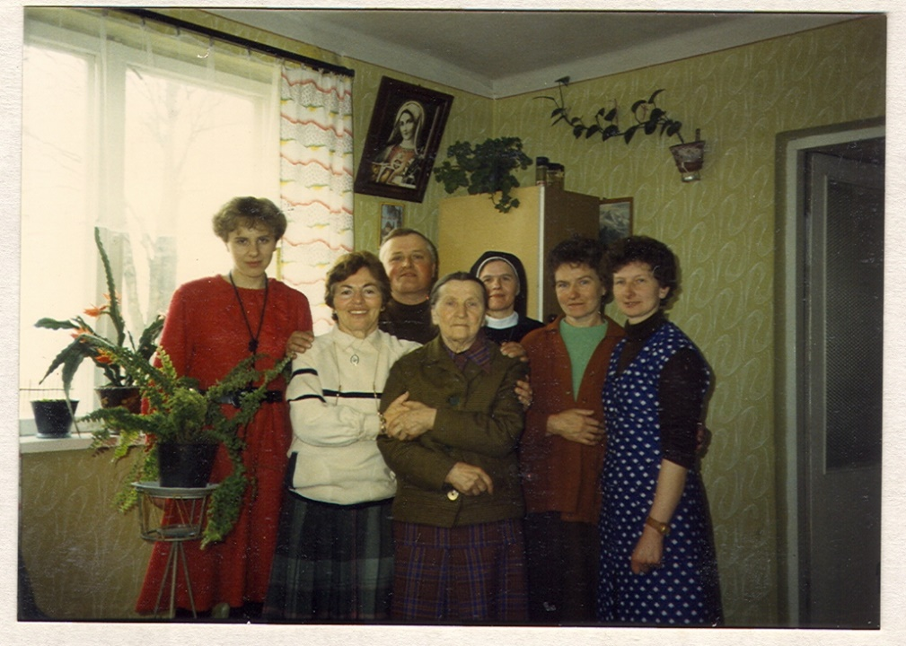

נעמי, בביקור אצל משפחה שהצילה אותה [1987]
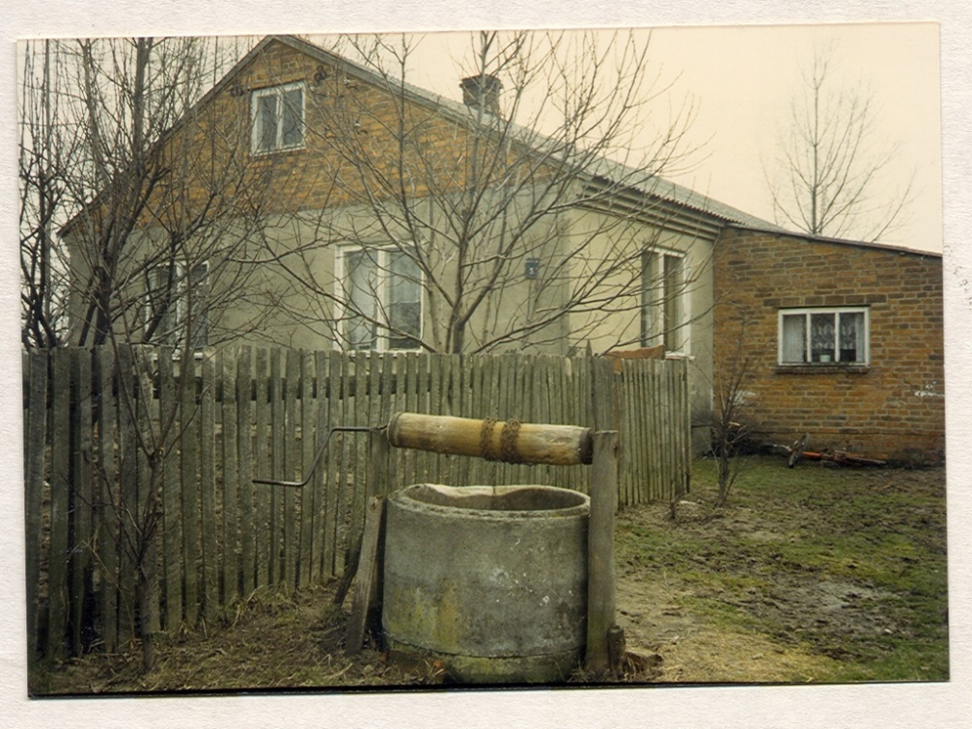

בית המשפחה [צולם בביקור ב-1987]

********************
תרנגולי הבר / סיפורה של נעמי כפי שסופר לעופרה בריל
התפרסם בחוברת מיוחדת ליום השואה – 14.4.1988
"לילה שלם נסעתי ברכבת", מספרת נעמי את סיפור מאבקה לחיים. סיפורה של ילדה בת שלוש-עשרה, שברחה מהגיטו לבדה – "נסעתי לילה שלם. המלווה שלי, גוי שאיתו היו לי קשרי מסחר בגיטו, לא הביט לעברי ברכבת, הוא פחד. מבעד לחלונות ניבטו אלי ארובות העשן של מחנה ההשמדה בְּלְז. לא ידעתי אז שכל משפחתי נכחדה בו".
כשהגענו לתחנת הרכבת שסטרקה, בחבל לובלין, אמר לי הגוי: "ילדה כאן עלינו להיפרד. את חייבת לרדת ולמצוא מפה את דרכך בעולם..." ירדתי. מסביב רק שלג, שטחים אין-סופיים של לבן. לא ידעתי לאן לפנות. הלכתי והלכתי עד שהגעתי לבית איכרים. הייתה זה הפעם הראשונה שרגלי דרכה בכפר.
הקשתי בדלת וברכתי ב"בוקר טוב", הם ברכוני חזרה בפליאה ובהשתוממות. פשר התימהון התחוור לי כאשר לבית נכנסה אישה ובפיה הברכה "יבורך אדוננו ישו הנוצרי!", ויושבי הבית ענו לה "אמן"! תפסתי שכך צריך לברך כאשר נכנסים לבית. כאשר הקשתי על הדלת השנייה, כבר בירכתי ברכה נוצרית.
באחד הבתים ריחמו עלי, הילדה הקטנה, והסכימו שאשאר. עלתה בעיית הרישום לרשות המקומית. כדי להירשם, צריך היה לספר מאין באת. לא יכולתי לספר על הגטו. המצאתי סיפור שהורי נלקחו לעבודות-כפיה ומאז אני נעה ונדה. הפקיד האמין לסיפורי. רשמו אותי ברשות המקומית וקיבלתי תעודת אחוזה. הרגשתי שזו תעודת הביטוח שלי.
"רק יהודיות מתקנות כך גרביים"
במשפחה זו החזקתי מעמד בקושי שבועיים. לא הכרתי את העבודות ועשיתי הכל להיפך.
אחרי שנזרקתי ע"י המשפחה, נדדתי מכפר לכפר. כאן שבועיים, שם שבוע.
יום אחד הגעתי לאחוזה שבה פגשה אותי המנהלת, אישה מפוטמת עם לחיים ורודות. היא הורתה לי מייד מה עלי לעשות: לנקות את הסירים, לקלף תפוחי אדמה, לקרצף את הרצפה, ולהאכיל את החזירים שהם גידלו במחתרת (הגרמנים אסרו על הפולנים לגדל חזירים).
העבודה הייתה מפרכת. מדי יום חייבת הייתי לקרצף את הסירים בעפר של אדמה כדי להסיר מהם את הפיח. תפוחי האדמה שקילפתי היו קפואים לחלוטין, עד שהרגישות ביד כאילו נעלמה. יום אחד פצעתי את האצבע והיד התנפחה. תוך כדי כביסה התעלפתי. רק אז הבחינה המנהלת במצבי. לפתע התעורר בה רגש הרחמים והיא נתנה לי כמתנה יום של מנוחה.
אמי לימדה אותי בגיטו לתקן גרביים. כשתיקנתי גרביים באחוזה הפולנית עשיתי זאת בצורה אמנותית. המנהלת, שראתה את עבודתי אמרה לי: "את עושה תיקונים ממש כמו יהודיה, רק היהודים מתקנים כך גרביים". נבהלתי מהחשד.
לילה מאושר אחד בכל זאת היה לי שם. היה זה בלילה בו התדפקו פרטיזנים על דלתות האחוזה ודרשו מזון ומשקאות. כשראיתי אותם חלפה לרגע מחשבה במוחי לגלות להם את זהותי, אך ידעתי שגם בין הפרטיזנים יש אנטישמיות והפחד גבר. למרות זאת זהרו פני מאושר הפגישה. מנהלת המשק המבוהלת העירה לי בארסיות שמעולם לא ראתה את פני זוהרות כל כך...
"אני הולך להודיע לגסטאפו..."
לחג המולד הזמין בעל האחוזה העשיר את כל נכבדי הכפר, והכומר המקומי בראשם.
הוא נתן הוראה להכין סעודה כיד המלך, מאומה לא חסר: בשר, נקניקים, צלי, מרק כרוב, מאכלים מיוחדים עם פרג ושתיה כדת וכדין. עמדתי בפתח, קדתי קידות לכל אורח וקיבלתי את המעילים והפרוות. אחר כך עמדתי בפינה והגשתי אוכל ופירות. כשתמה הסעודה הם החלו לשיר שירת שיכורים. אחד האורחים קם, לחץ אותי אל הקיר ואמר לי בשיכרותו: "קוראים לך חייקה, את חושבת שאיני יודע? לאבא שלך קוראים שרוליק..." קפאתי על מקומי. אומנם לא קראו לי חייקה, אבל לאבא שלי אכן קראו שרוליק. הייתי בטוחה שהאיש זיהה אותי.
האורחים התחילו להתקהל סביב, ואני, עם דמעות בעיניים הכחשתי: "לא נכון! אני לא חייקה! יש לי תעודות". הדמעות לא עזרו לי. מנהל האחוזה הנבוך התחיל לצרוח עלי:" מה, אני מחזיק פה יהודייה? יהודייה, שתשריץ עוד יהודונים?! אני הולך להודיע לגסטאפו"!
האורחים התפזרו. גם בעל האחוזה רצה לצאת, אך הוא התמוטט על הסף מרוב שיכרות. למחרת בבוקר ניגש אלי ואמר בחומרה: "אני נוסע ללובלין, כשאחזור בערב אני לא רוצה לראות אותך פה".
החורף היה בעיצומו, השלג הגיע עד לברכיים. יצאתי עם מעיל דק ומזוודונת קטנה. לא הכרתי את הדרך והלכתי בכיוון של עשן מיתמר. אחרי הליכה של שעות רבות הגעתי לכפר קטן. עברתי מבית לבית. כשהגעתי לקצה הכפר הייתי לגמרי מיואשת. בדלת האחרונה, כמעט, התקבלתי במאור פנים. המשפחה שקיבלני, כללה הורים זקנים עם שלוש בנות - האחת רווקה, השנייה עם ילד ללא נישואין והשלישית עם בעל ותינוקות תאומים – בן ובת.
"אמן" – בלב חצוי
כולם גרו בחדר לא גדול. הדלות הייתה רבה, אך את המעט חלקו עימי בנפש חפצה.
עבדתי בשדה, במשק ובטיפול בילדים הפעוטים. הם היו דתיים מאוד. אם המשפחה דאגה שגם אני אעבור את טקס הקומניון (טקס מקביל לבר מצווה אצלנו. לקראת הטקס לומדים את עיקרי הנצרות. לקבלת התעודה יש צורך בבחינה. בתעודה תמונה של ישו מצידה האחד, ומצידה השני הפרטים האישיים של הנער או הנערה.)
בטקס שם הכומר את ידו על ראשי, התיז מים קדושים ובירך. הייתי צריכה לענות "אמן"! נאבקתי קשה עם עצמי, ידעתי שאם אומר בלב שלם "אמן" אהפוך לנוצרייה. לכן לחשתי בלבי פנימה כל הזמן – "אני יהודייה, אני יהודייה".
לא הייתה לי פיסת מידע על המתרחש בעולם. הכפר היה מנותק לחלוטין. האזנתי האזן היטב לכל מילה שנאמרה. יום אחד דיברו במשפחה על כך שכל היהודים כבר מתו. בקרב הכפריים רווחה אמונה שלכל יהודי יש תרנגול בר, המסמל אותו. והנה, כך אמרו, באזור נעלמו כל תרנגולי הבר. ידעתי שתרנגולי הבר מתאספים ליד הבאר. התנדבתי, יום יום, להביא מים מהבאר, כדי לראות האם תרנגולי הבר עדיין נמצאים שם. התרגשות רבה אחזה בי כשראיתי אותם מעופפים בשלוה. הייתה לי הרגשה שאני פוגשת בני משפחה.
הבאר, שנעמי הלכה אליה לחפש את תרנגולי הבר
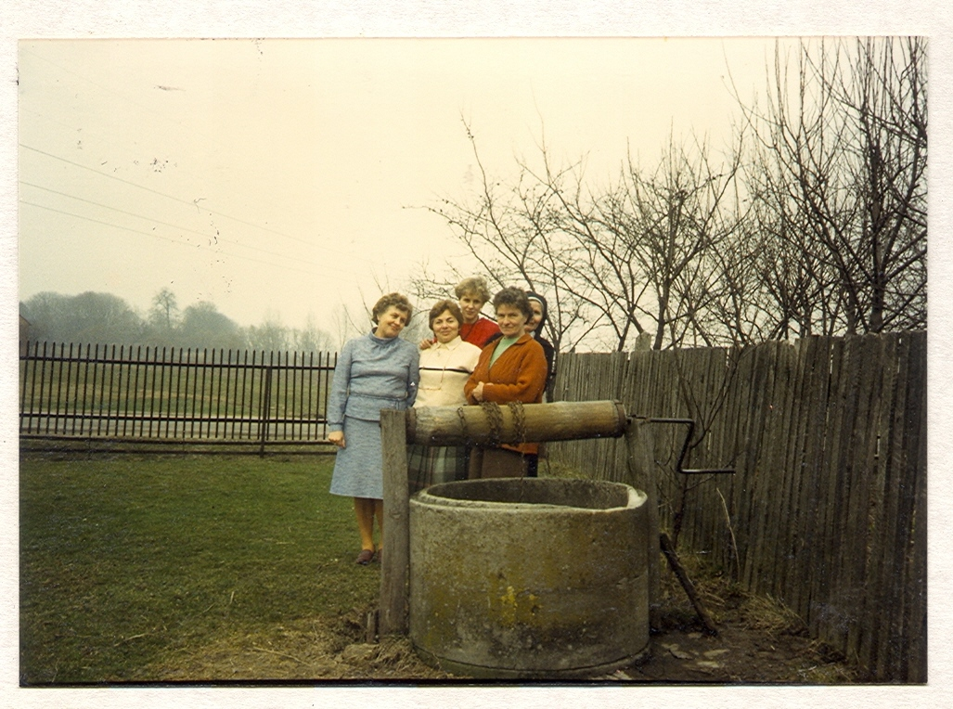

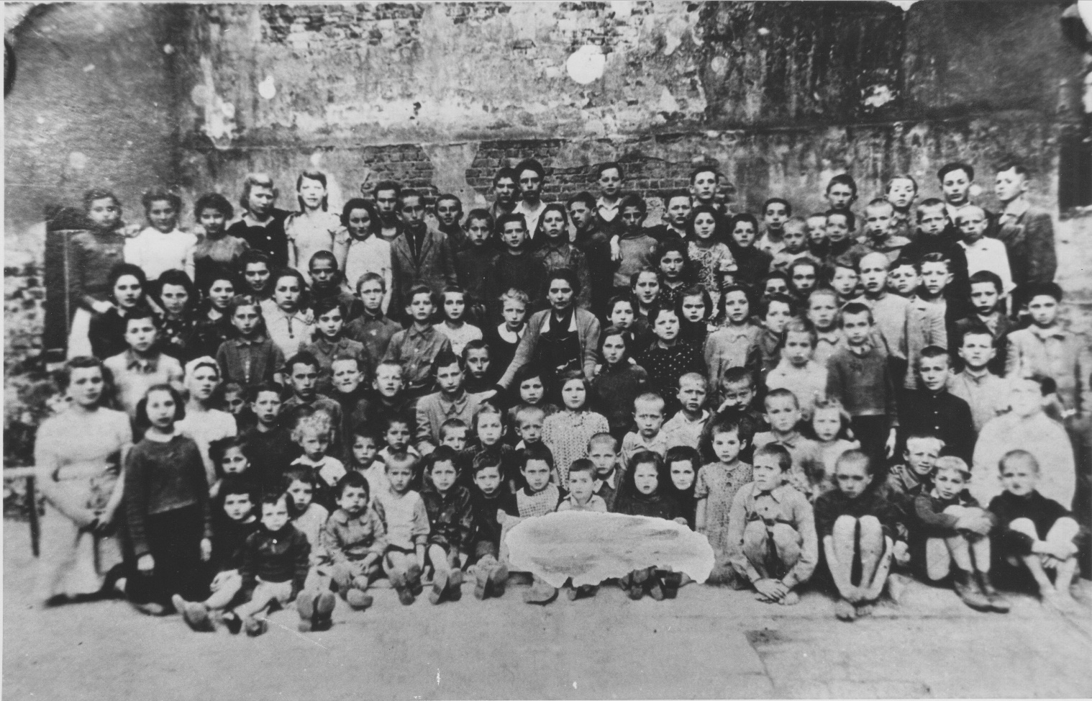
"ילדה, אל תפחדי, אני רב..."
עבר החורף והגיע הקיץ. קיץ של סיום המלחמה. ראיתי בכפר חיילים במדים רוסיים. הפחד מנע ממני לגלות את זהותי. בכפר התהלכו שמועות שהמלחמה נגמרה, אבל דבר לא נאמר בביטחה. המשכתי את חיי בקרב המשפחה. יום אחד בצאתי לשדה אחר הקציר, מצאתי פיסת עיתון. בפיסת עיתון זו ראיתי מודעה - הוועד היהודי בלובלין מחפש ילדים יהודים.
נדהמתי ונרעשתי. למזלי אף אחד לא ראה אותי בהתרגשותי. השמדתי את הפתק ושמרתי בזיכרוני את הכתובת. עברו עלי הרבה לילות של נדודי שינה – ללכת או לא ללכת, לעזוב או לא לעזוב את הבית החם שמצאתי. לבסוף גמלה בליבי ההחלטה לנסוע לעיר הולדתי ולחפש את שרידי משפחתי.
למשפחתי בכפר סיפרתי שאני חוזרת ללבוב, כי הורי כבר שבו מסיביר. במקום שכר עבודה ביקשתי עלי טבק. חשבתי שאם אצליח להבריח אותם, אוכל לפתוח בחיי מסחר, שכה הייתי בקיאה בהם בגיטו.
הרכבת ללבוב עמדה להגיע רק בבוקר. בינתיים, עמדתי בתחנה וניסיתי להשיג אינפורמציה האם הבדיקות בגבול קפדניות. איש עם זקן שחור ענה לי בשאלה: "את יהודייה?" קפצתי שפתיים והטחתי בכעס: "מה פתאום אתה קורא לי יהודייה"?
האיש, עם חיוך בעיניו, אמר לי רכות: "ילדה, אל תפחדי, אל תַרְאִי לי את התעודות הנוצריות שלך. אני רב, היחיד שנשאר מקהילת לבוב".
כששמעתי שאני עומדת לִפְנֵי רב פרצתי בבכי ממושך והיסטרי, בכי שהיה עצור בתוכי שנים רבות. הרב לקח אותי איתו. הייתי הילדה הראשונה בבית היתומים שהוא ייסד בלובלין. הרב הוא ד"ר דוד כהנא, שאחרי קום המדינה כיהן כרב בצי הישראלי.
בית היתומים בלובלין [תצלום באדיבות ארכיון מורשת – יד יערי]

אפילוג: המגפיים
לאחר זמן רב, כשהתבססתי כבר בחיי הקיבוץ, החלטתי לכתוב למשפחתי בכפר הפולני את האמת על עצמי. כתבתי שאני יהודייה, שחיה כיום בישראל. באותם זמנים חשבו הגרמנים, משום מה, שאין לי זכות קיום, אבל אני הרגשתי שלא עשיתי עוול לאיש, ושאין שום סיבה שאמות, לכן התחזיתי לנוצרייה, בתקווה לזכות בחיים.
התשובה לא איחרה לבוא והייתה מרגשת מאוד. מאז נמשכים בינינו קשרי מכתבים. מן המשפחה הצעירה, עם התאומים, נותרה בכפר רק האם. האב נפטר. הבת נעשתה נזירה. הבן חי בכפר אחר.
בזמן המלחמה, בשעות של בין לבין ,הייתי חולמת בהקיץ. דמיינתי לעצמי שאחרי המלחמה העולם נושא את היהודים על כפיים, ואני שולחת לאנשים הטובים, שהתייחסו אלי כה יפה, מגפים לימי החורף הקשים.
משאלה זו, אחת המעטות בין משאלותיי באותם ימים, אכן התגשמה.

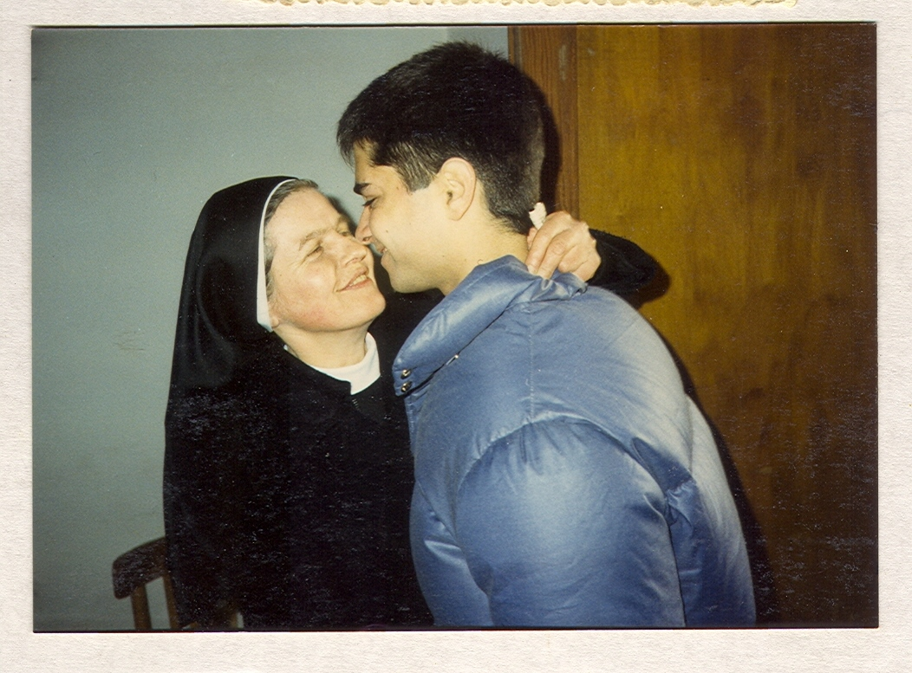

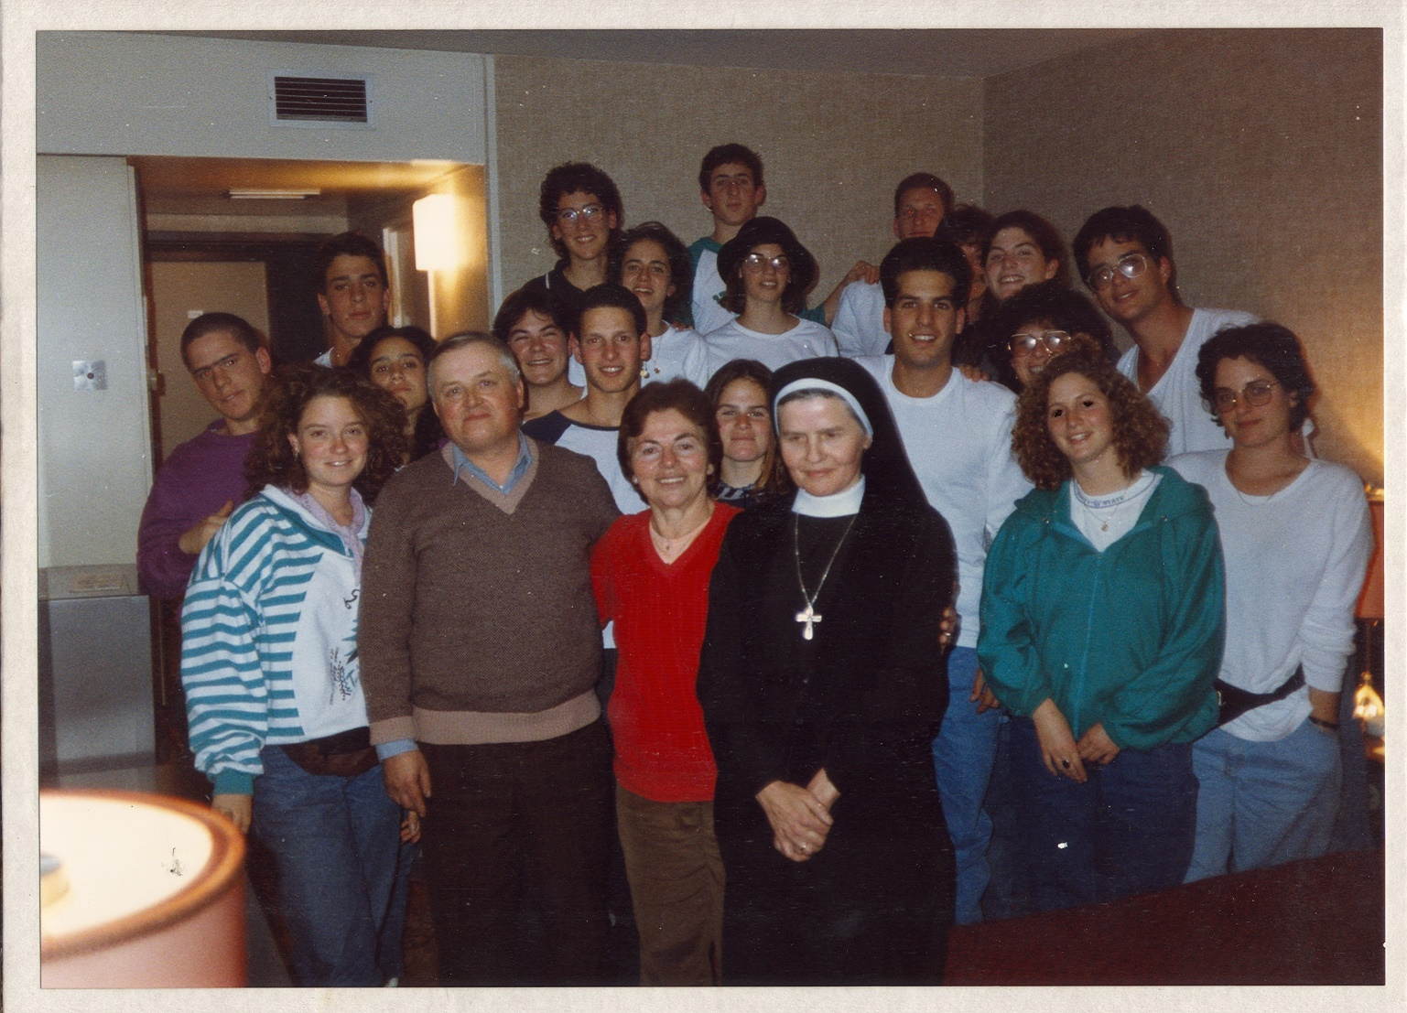
נעמי עם הבת גראזינה והבן בולק, ובני הנוער הישראלים, שנעמי ליוותה במסעם לפולין [צולם: 1991]
צחי עם גראזינה

